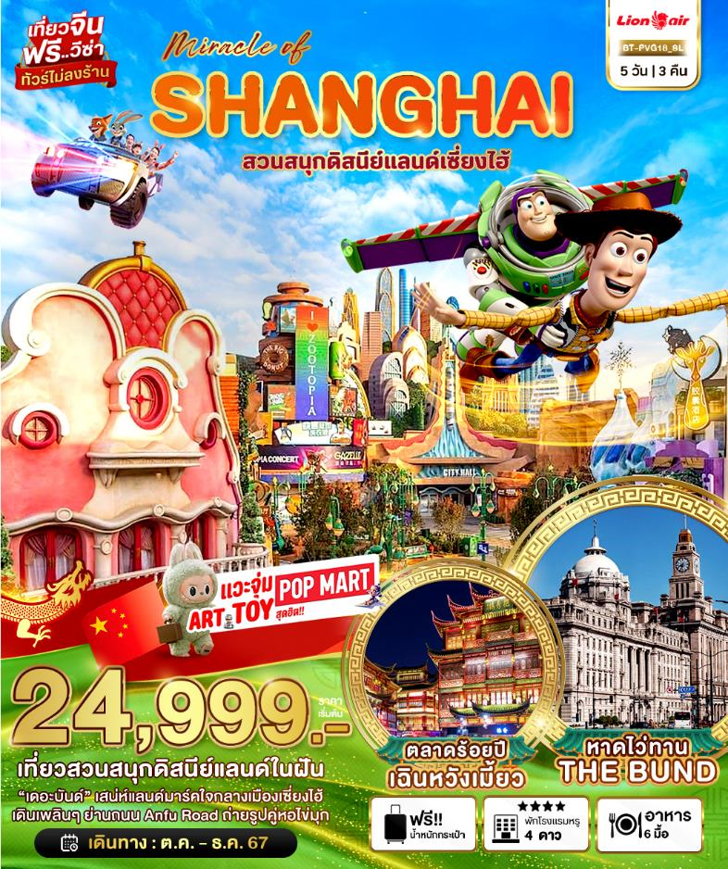
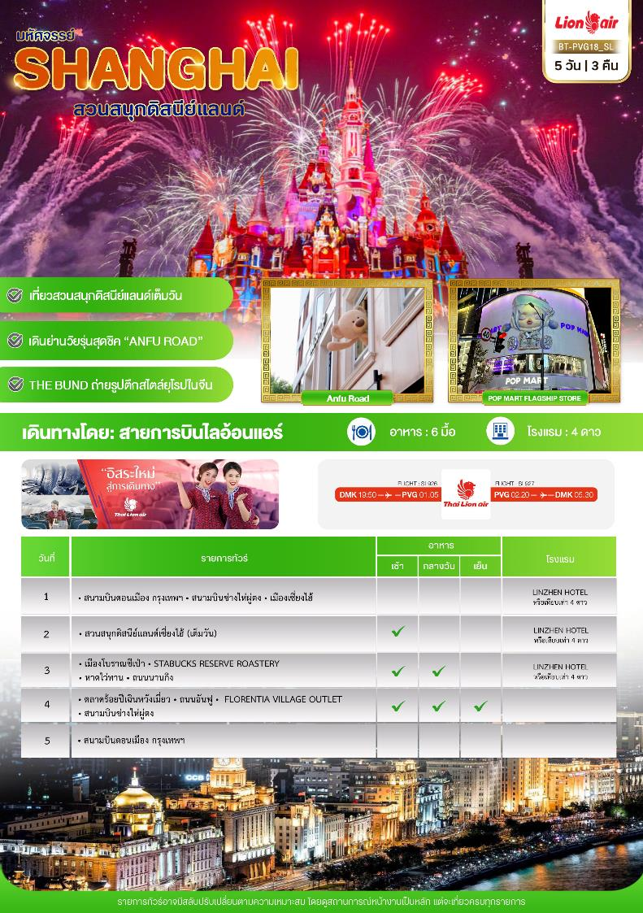
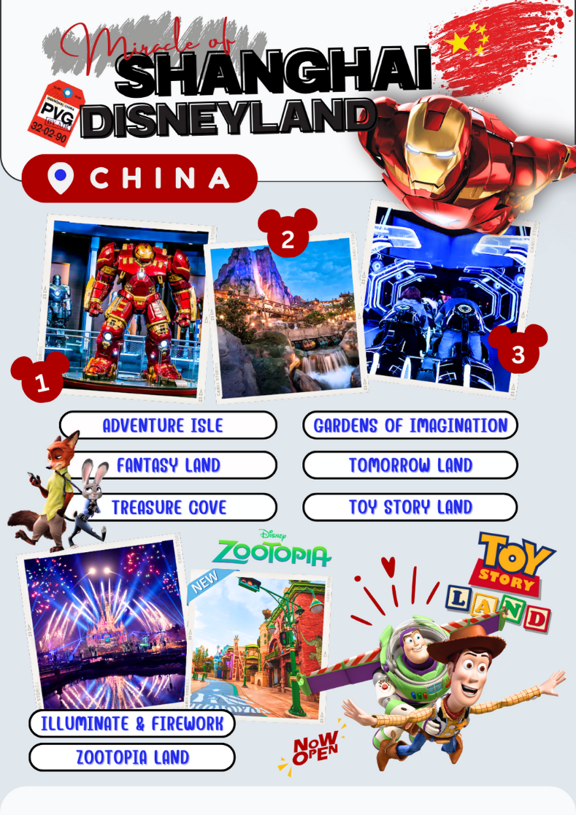
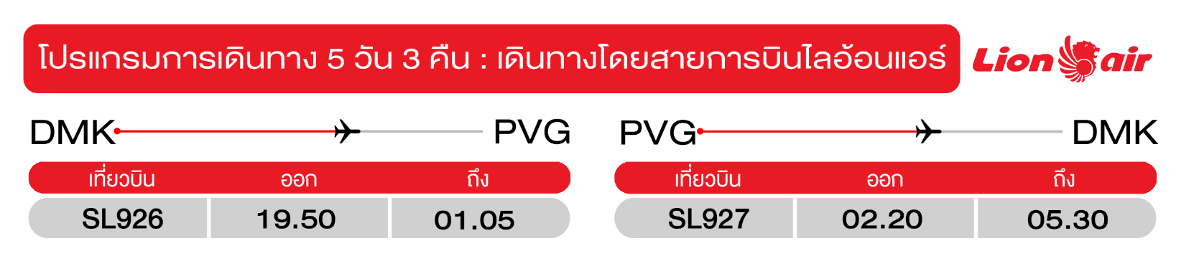
วันแรก สนามบินดอนเมือง • สนามบินซ่างไห่ผู่ตง
(-/-/-)

16.30 น. พร้อมกันที่ สนามบินดอนเมือง อาคารผู้โดยสารขาออก ชั้น 3 ประตู 10 นำคณะเชคอิน ณ เคาน์เตอร์ สายการบินไลอ้อนแอร์ (SL) โดยมีเจ้าหน้าที่จากบริษัทฯ คอยอำนวยความสะดวก
19.50 น. ออกเดินทางสู่ เมืองเซี่ยงไฮ้ ประเทศจีน โดยเที่ยวบินที่ SL926 (ไม่มีบริการอาหารบนเครื่อง)
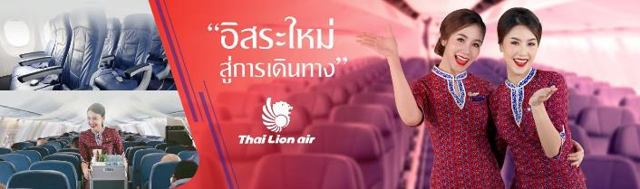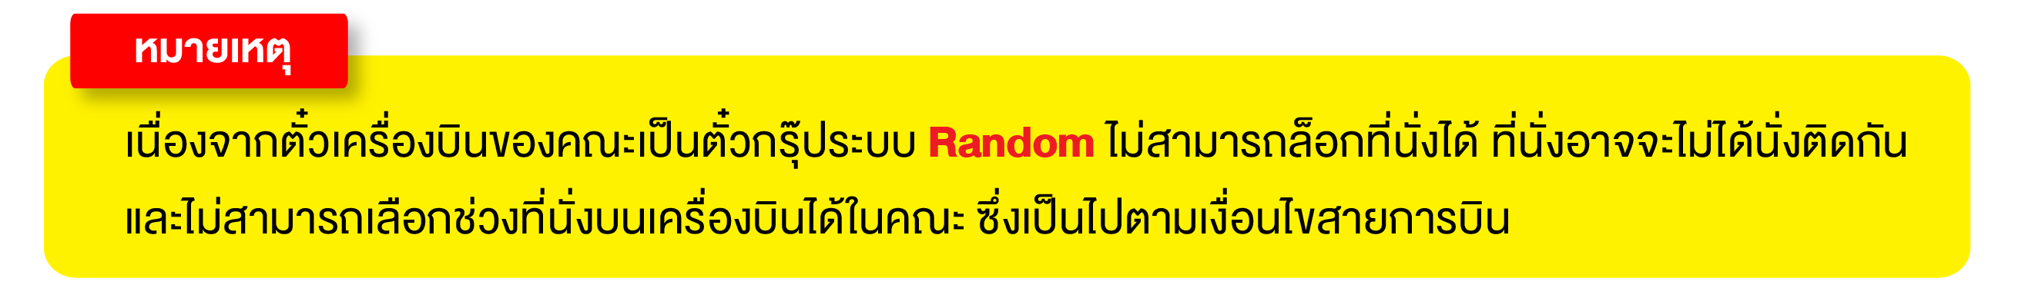
01.05 น. เดินทางถึง สนามบินซ่างไห่ผู่ตง (เวลาท้องถิ่นที่จีน เร็วกว่าประเทศไทย 1 ชั่วโมง กรุณาปรับเวลาของท่านเพื่อความสะดวกในการนัดหมาย) หลังผ่านขั้นตอนการตรวจคนเข้าเมือง และตรวจรับสัมภาระเรียบร้อยแล้ว ยินดีต้อนรับทุกท่านสู่ สาธารณรัฐประชาชนจีน
จากนั้น พักที่ LINZHEN HOTEL หรือระดับเทียบเท่า
วันที่สอง สวนสนุกดิสนีย์แลนด์เซี่ยงไฮ้
(เช้า/-/-)

เช้า บริการอาหารเช้า ณ ห้องอาหารโรงแรม
จากนั้น ผจญภัยความสนุกที่ สวนสนุกดิสนีย์แลนด์เซี่ยงไฮ้ สวนสนุกแห่งที่ 6 ของอาณาจักรดิสนีย์ มีขนาดใหญ่เป็นอันดับ 2 ของโลกรองจากสวนสนุกดิสนีย์แลนด์ในออร์แลนโด รัฐฟลอริดา สหรัฐฯ และเป็นสวนสนุกดิสนีย์แลนด์แห่งที่ 3 ในเอเชีย มีสารพัดเครื่องเล่นหวาดเสียวและแหล่งรวมความบันเทิงที่น่าสนใจ พบกับไฮไลท์ Enchanted Storybook Castle ปราสาทดิสนีย์ที่ใหญ่ที่สุดในโลก ภายในมีทั้งหมด 6 ธีมพาร์คด้วยกัน Adventure Isle, Mickey Avenue, Gardens of Imagination, Tomorrowland, Treasure Cove และ Fantasyland
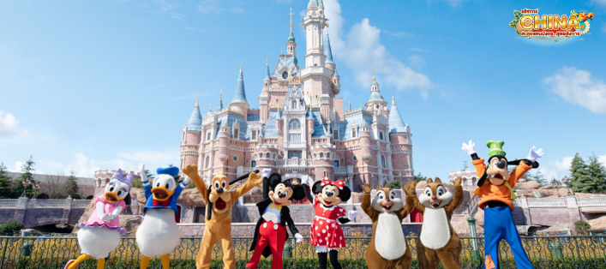
“Adventure Isle” ดินแดนให้การผจญภัยที่จะทำให้นักท่องเที่ยวได้ตื่นตาตื่นใจกับบรรยากาศหุบเขาลึกลับในยุคดึกดำบรรพ์ 'Camp Discovery' พร้อมเชิญชวนให้ร่วมเดินสำรวจดินแดนที่แฝงไปด้วยปริศนาและความลึกลับ และลงเรือเข้าไปสู่ 'Roaring Rapids' อุโมงค์ถ้ำปริศนาในช่องเขารอวร์ริ่ง ซึ่งเป็นที่อยู่ของจระเข้ยักษ์น่าเกรงขาม
"Fantasyland" เรื่องราวจากโลกเทพนิยายและตัวละครของดิสนีย์ จะกลายเป็นเครื่องเล่นที่ให้นักท่องเที่ยวได้สนุกสนาน โดยเฉพาะ 'Seven Dwarfs Mine Trains' เป็นเครื่องเล่นรถไฟเหาะโลกใต้เหมืองของเหล่าคนแคระทั้ง 7 หรือโลดแล่นผจญภัยไปกับ 'Peter Pan Flight'
"Tomorrowland" อีกหนึ่งไฮโลท์เด่นของสวนสนุกดิสนีย์ ที่มักจะสร้างโลกแห่งอนาคต เพื่อสร้างจินตนาการให้กับเด็กๆ พร้อมกับดีไซน์เครื่องเล่นสุดล้ำให้เข้ากับคอนเซ็ปต์ สำหรับที่ดิสนีย์แลนด์แห่งใหม่นี้ เปิดตัวเครื่องเล่นที่มีจากวิดีโอเกมและภาพยนตร์ไซไฟชื่อดัง Tron รถไฟเหาะรูปทรงจักรยานยนต์ไฮเทค ที่ถูกขนานนามไว้ว่า 'Light Cycle Power Run'
"Gardens of Imagination" จุดเด่นเรื่องวัฒนธรรมของจีน ส่งเสริมเอกลักษณ์ของสวนพฤกษาในสวนสนุกแห่งนี้ได้อย่างเต็มที่ สวนที่ตั้งอยู่ไม่ไกลจากปราสาทเทพนิยาย 'Wandering Moon Teahouse' เป็นโรงน้ำชาที่พักผ่อนหย่อนใจที่งดงามอย่างลงตัว
"Treasure Cove" สิ่งที่จะมีอยู่แห่งเดียวและแห่งใหม่บนโลก ในสวนสนุกดิสนีย์ เนรมิตฉากจากภาพยนตร์ชื่อดัง The Pirates of the Caribbean กลายเป็นเครื่องเล่นและการแสดงโชว์สุดตระการตา ที่หาชมได้แค่เพียงที่ เซี่ยงไฮ้ เท่านั้น จำลองฉากต่างๆ ริมทะเล อีกทั้งยังมีเครื่องเล่นมากมาย เช่น 'Barbossa's Revenge' และ 'Siren's Revenge'
"Pixar Toy Story Land" เหมือนยกสวนสนุกฮ่องกงดิสนีย์มาไว้ที่นี่ ไม่ว่าจะเป็นเครื่องเล่นต่างๆ หรือการตกแต่งอันแสนน่ารักของตัวการ์ตูนจากเรื่อง Toy Story ที่ขนกันมาไว้ในที่เดียว
"Zootopia Land" สาวกซูโทเปียห้ามพลาดเด็ดขาดกับโซนใหม่ล่าสุด “มหานครซูโทเปีย” มาพร้อมเครื่องเล่น ร้านอาหาร ร้านของฝาก ไอศกรีมเหมือนในการ์ตูน ไปถ่ายรูปเล่นเซลฟี่ เช็กอินกับจูดี้ ฮอปส์ กระต่ายน้อยและนิค ไวลด์ เจ้าจิ้งจอกแดง
** อิสระอาหารกลางวันและอาหารเย็น เพื่อความสะดวกในการท่องเที่ยว **
จากนั้น พักที่ LINZHEN HOTEL หรือระดับเทียบเท่า
วันที่สาม เมืองโบราณชีเป่า • STARBUCKS RESERVE ROASTERY • หาดไว่ทาน • ถนนนานกิง
(เช้า/กลางวัน/-)

Grand Mosque • ถ่ายรูปกับรถ Ferrari • ตึกเบิร์จคาริฟา ชั้นที่ 124 ดูไบมอลล์ (-/บนเครื่อง/เย็น)

เช้า บริการอาหารเช้า ณ ห้องอาหารโรงแรม
จากนั้น นำทุกท่านเดินทางสู่ เมืองโบราณชีเป่า เป็นหมู่บ้านขนาดเล็กตั้งอยู่บริเวณชานเมืองเซี่ยงไฮ้ เป็นหมูบ้านโบราณที่รุ่งเรืองในสมัยราชวงศ์หมิงและชิง ปัจจุบันหมู่บ้านโบราณชีเป่าเป็นแหล่งท่องเที่ยวที่ให้บรรยากาศเหมือนตลาดโบราณ มีร้านอาหาร ร้านขนม และร้านขายของที่ระลึกให้ได้เลือกซื้อ
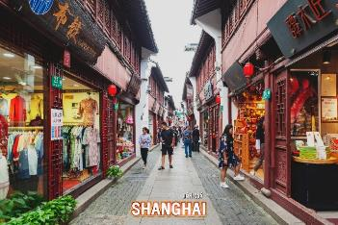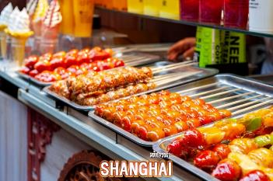
กลางวัน บริการอาหารกลางวัน ณ ภัตตาคาร
จากนั้น นำทุกท่านไปเช็คอินชิมกาแฟที่ ร้านกาแฟสตาร์บัค รีเสิร์ฟโรสเทอรี เซี่ยงไฮ้ ซึ่งเคยเป็นสาขาใหญ่ที่สุดในโลก นับเป็น 1 ใน 5 Starbucks Reserve Roastery ของโลก เป็นร้านสตาร์บัคสาขาแรก และสาขาเดียวที่มอบประสบการณ์ดิจิตอลให้กับลูกค้าไปพร้อมๆ กับการจิบกาแฟ ที่พัฒนาแอพพลิเคชั่นโดยบริษัทอาลีบาบา นอกจากกาแฟจะอร่อยและมีเมนูให้เลือกเยอะแล้วเบเกอรี่ก็เด็ดไม่แพ้กัน มีให้เลือกเยอะจนเลือกทานแทบไม่ถูก
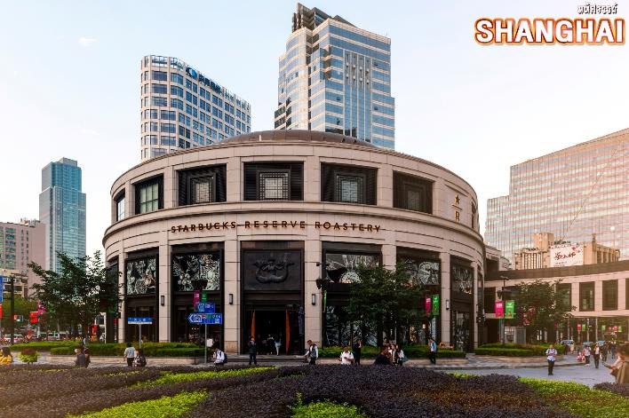
จากนั้น สัมผัสความมีชีวิตชีวาของย่านการค้าที่มีชื่อเสียงที่สุด เดอะบันด์ และหาดไว่ทาน ซึ่งได้ชื่อว่าเป็นแหล่งท่องเที่ยวยอดนิยมในมหานครเซี่ยงไฮ้ เนื่องจากเป็นจุดที่สามารถชมความสวยงามของหอคอยไข่มุกที่ตั้งอยู่ฝั่งตรงข้ามได้ทั้งในช่วงกลางวันและกลางคืน หากเคยได้ยินว่าเซี่ยงไฮ้นั้นคล้ายกับบางมุมในยุโรป ซึ่งกลิ่นอายความเป็นยุโรปนั้น มาจากสถาปัตยกรรมจำนวน 52 ตึกในสไตล์ Eclecticism ที่ผสมผสานสถาปัตยกรรมไว้หลายรูปแบบ ตั้งเรียงรายยาวมากกว่า 1 กิโลเมตรเลียบกับแม่น้ำหวงผู่ ตึกเหล่านี้ส่วนมากจะเป็นที่อยู่ของสถาบันการเงิน และบริษัทการค้าสำคัญของจีน ให้ท่านถ่ายรูป หอไข่มุก ตั้งอยู่ฝั่งตรงข้ามย่านผู่ตงที่ถูกรายล้อมไปด้วยตึกสูงมากมาย มีลักษณะเป็นไข่มุก 11 ลูก และ เสา 3 เสา ด้านบนเป็นรูปไข่มุก 3 เม็ด 3 ขนาดเรียงกันในแนวตั้ง และอิสระช้อปปิ้ง ถนนนานกิง เป็นย่านการค้าที่คึกคักที่สุดแห่งหนึ่งในเมือง ผสมผสานระหว่างศูนย์การค้าบนอาคารสูง และอาคารสไตล์โคโลเนียลปะปนไปกับร้านค้าริมถนน มีสินค้าแบรนด์เนมหรูหรา ร้านอาหารฟาสต์ฟู้ดนานาชาติ และจุดที่ต้องห้ามพลาด! ห้างสรรพสินค้า Big Four ที่เป็นสัญลักษณ์ของย่านนี้ อาทิ ห้างสรรพสินค้าอันดับ 1 ร้าน / ร้าน Provisions Store อันดับ 1 / บริษัท เซี่ยงไฮ้ แฟชั่น และศูนย์การค้า Hualian Commercial Building นอกจากนี้ยังมี โซนจัตุรัสที่อยู่ใกล้กับศูนย์การค้า สามารถแวะซื้อขนมและของหวานตรงย่าน Shanghai First Food Store หากมองหาสินค้ามีระดับต้องลองไปเดินช้อปที่ Plaza 66 รวบรวมผลิตภัณฑ์ลักซ์ชูรี่แบรนด์ดังไว้อย่าง Louis Vuitton, Chanel, Dior, Cartier, CELINE, Gucci และอื่นๆ อีกมากมาย
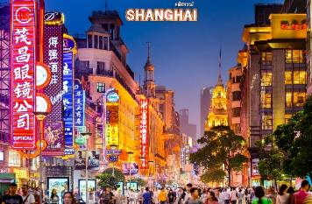
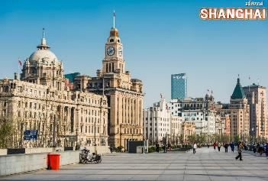
ค่ำ อิสระอาหารเย็นเพื่อความสะดวกในการท่องเที่ยว
จากนั้น พักที่ LINZHEN HOTEL หรือระดับเทียบเท่า
วันที่สี่ ตลาดร้อยปี เฉินหวังเหมี่ยว • ถนนอันฟู • FLORENTIA VILLAGE • สนามบินซ่างไห่ผู่ตง
(เช้า/กลางวัน/เย็น)

Grand Mosque • ถ่ายรูปกับรถ Ferrari • ตึกเบิร์จคาริฟา ชั้นที่ 124 ดูไบมอลล์ (-/บนเครื่อง/เย็น)

เช้า บริการอาหารเช้า ณ ห้องอาหารโรงแรม
จากนั้น ชมบรรยากาศของ ตลาดร้อยปีเฉินหวังเมี่ยว ตลาดที่เก่าแก่ของเมืองเซี่ยงไฮ้ อาคารบ้านเรือนบริเวณนี้ มีสไตล์สถาปัตยกรรมแบบจีนโบราณที่ยังคงความงดงามเอาไว้ ทั้งร้านขายอาหาร ร้านขนมพื้นเมืองและร้านอาหารขึ้นชื่อ เมนูยอดฮิตที่ห้ามพลาด “เสี่ยวหลงเปา” อันลือชื่อ นอกจากนี้ ยังมีขายของที่ระลึกต่างๆ อีกมากมาย

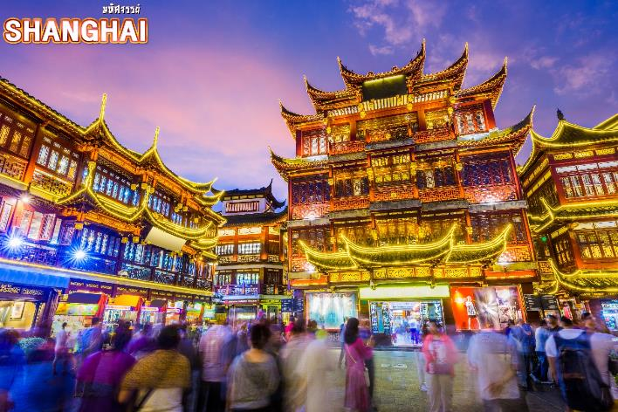
กลางวัน บริการอาหารกลางวัน ณ ภัตตาคาร
จากนั้น อิสระช้อป FLORENTIA VILLAGE เป็นเอ้าท์เล็ทสินค้าแบรนด์ดังอิตาลีแห่งแรกในประเทศจีน ภายในมีสินค้าแบรนด์ดังจากอิตาลีมากกว่า 200 แบรนด์ รวมถึงสินค้าแฟชั่นแบรนด์ระดับสากลและจากจีนที่มีคุณภาพสูง และ นำท่านสู่ ถนนอันฟู ย่านช้อปปิ้งที่กำลังเป็นที่นิยมสำหรับวัยรุ่น มีร้านเสื้อผ้า คาเฟ่ และแบรนด์เนม หลากหลายร้าน ที่นี่จะมีจุดเช็คอินสุดฮิต 13DE Marzo Café ที่จะมีน้องหมียักษ์โผล่อยู่ตรงหน้าต่างชั้นบนมารอต้อนรับ
เย็น บริการอาหารเย็น ณ ภัตตาคาร
ได้เวลาสมควร นำท่านเดินทางสู่สนามบิน

วันที่ห้า สนามบินซ่างไห่ผู่ตง • สนามบินดอนเมือง
(-/-/-)

Grand Mosque • ถ่ายรูปกับรถ Ferrari • ตึกเบิร์จคาริฟา ชั้นที่ 124 ดูไบมอลล์ (-/บนเครื่อง/เย็น)

02.20 น. ออกเดินทางสู่ สนามบินดอนเมือง โดยเที่ยวบินที่ SL927
05.30 น. เดินทางถึง กรุงเทพฯ โดยสวัสดิภาพ พร้อมความประทับใจมิรู้ลื
นเครื่อง)
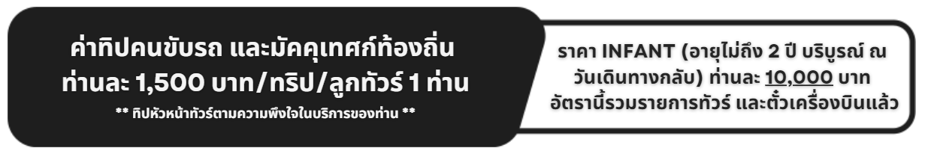

อัตราค่าบริการและเงื่อนไขรายการท่องเที่ยว
มหัศจรรย์ จีน เซี่ยงไฮ้ ดิสนีย์แลนด์ เมืองโบราณชีเป่า 5 วัน 3 คืน
วันเดินทาง | ราคาผู้ใหญ่  พัก 2-3 ท่าน | ราคาเด็ก  อายุต่ำกว่า 20 ปี | พักเดี่ยว  (ชำระเพิ่ม)
10-14 ตุลาคม 2567 | 25,999 | 25,999 | 5,000
12-16 ตุลาคม 2567 | 25,999 | 25,999 | 5,000
17-21 ตุลาคม 2567 | 24,999 | 24,999 | 5,000
19-23 ตุลาคม 2567 | 25,999 | 25,999 | 5,000
24-28 ตุลาคม 2567 | 24,999 | 24,999 | 5,000
26-30 ตุลาคม 2567 | 24,999 | 24,999 | 5,000
31 ตุลาคม-04 พฤศจิกายน 2567 | 24,999 | 24,999 | 5,000
07-11 พฤศจิกายน 2567 | 24,999 | 24,999 | 5,000
14-18 พฤศจิกายน 2567 | 24,999 | 24,999 | 5,000
21-25 พฤศจิกายน 2567 | 24,999 | 24,999 | 5,000
28 พฤศจิกายน-02 ธันวาคม 2567 | 24,999 | 24,999 | 5,000
05-09 ธันวาคม 2567 | 25,999 | 25,999 | 5,000
07-11 ธันวาคม 2567 | 25,999 | 25,999 | 5,000
12-16 ธันวาคม 2567 | 24,999 | 24,999 | 5,000
19-23 ธันวาคม 2567 | 24,999 | 24,999 | 5,000
28 ธันวาคม-01 มกราคม 2568 | 26,999 | 26,999 | 6,000

โปรดอ่านอย่างละเอียด:
- เนื่องจากห้องพักของโรงแรมในประเทศจีนนั้น มีห้องพักประเภท DOUBLE ROOM (DBL) ค่อนข้างจำกัด หากลูกค้ามีความประสงค์จะพักห้องประเภทนี้ กรุณาแจ้งเจ้าหน้าที่ล่วงหน้าก่อนทำการจองเท่านั้น
- บริษัทฯ จะยึดประเภทห้องพักตามใบจองจากบริษัทเอเจนซี่ที่ท่านทำการจองทัวร์มาเท่านั้น หากมีการปรับเปลี่ยนห้องพักในระยะเวลาใกล้วันเดินทาง บริษัทฯ ขอสงวนสิทธิ์เปลี่ยนแปลงประเภทห้องพัก หรือเรียกเก็บค่าใช้จ่ายเพิ่มเติ่ม
- โรงแรมที่ระบุในรายการทัวร์เป็นเพียงโรงแรมที่นำเสนอเบื้องต้นเท่านั้น ซึ่งอาจจะมีการเปลี่ยนแปลง แต่โรงแรมที่เข้าพักจะเป็นระดับเดียวกันเท่านั้น ตามมาตรฐานโรงแรมประเทศจีน
- โปรแกรมที่มีการเดินทางด้วยรถไฟความเร็วสูง กรณีเปลี่ยนแปลงคนเดินทางจะต้องทำการออกตั๋วรถไฟความเร็วสูงใหม่เท่านั้น ไม่สามารถเปลี่ยนแปลงชื่อผู้เดินทางได้ทุกกรณี
- ไม่มีราคา JOINLAND เนื่องจากเป็นเที่ยวบินแบบเหมาลำ (Charter Flight) กรณียกเลิกการเดินทางไม่สามารถคืนค่าตั๋วเครื่องบินได้ทุกกรณี
- โปรแกรมทัวร์ไม่รวมค่าวีซ่า ทางบริษัทฯ ขอสงวนสิทธิ์ไม่หักคืนค่าวีซ่าทุกกรณี เนื่องจากทางรัฐบาลไทย-จีนประกาศยกเลิกวีซ่า (ตั้งแต่ 1 มี.ค. 67 เป็นต้นไป) หากมีการเปลี่ยนแปลงจะยึดตามเงื่อนไขท้ายรายการระบุ
- ข้อความสำคัญ! พาสปอร์ตต้องมีอายุการใช้งาน ไม่ต่ำกว่า 6 เดือน นับจากวันที่เดินทางกลับเข้าประเทศไทย และมีหน้าว่างสำหรับลงตราประทับวีซ่า และประทับตราเข้า-ออกประเทศ อย่างน้อย 2 หน้าเต็ม

